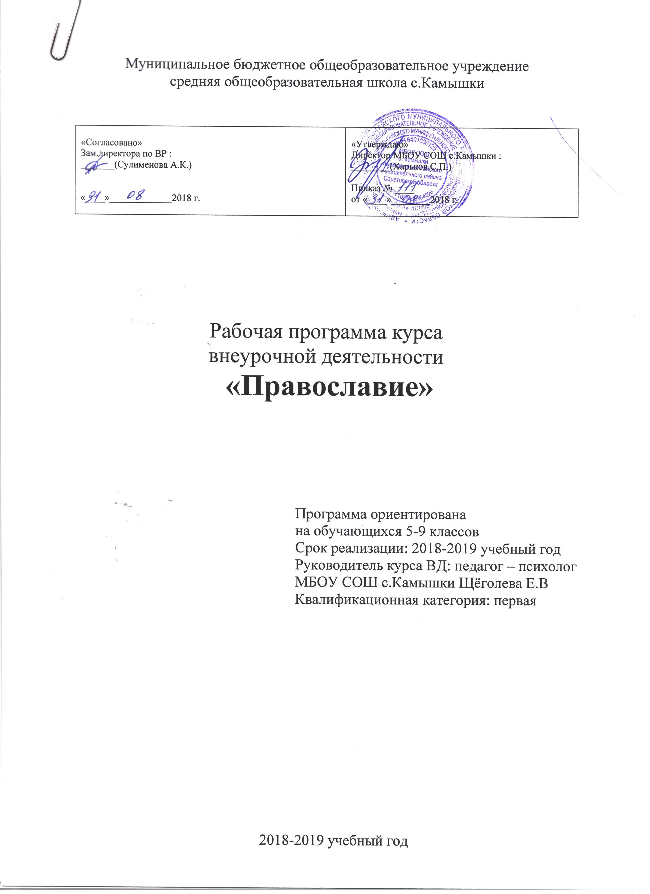

План программы занятий – духовное образование учащихся. В настоящее время в образовании превалирует компетентный, знаниевый компонент, а проблемы духовно-нравственного плана стоят как бы в стороне. Необходимость духовно-нравственного воспитания всё острее ощущается в обществе, особенно в связи с критической демографической ситуацией, ростом преступности и прочих изъянов.
Становление государственности на Руси связано с христианизацией, с распространением культуры христианской Византии. Программа кружка позволяет расширить знания школьной программы о христианской культуре, о православных традициях нашего народа о тесной связи морали духовности и физического состояния человека, состояния общества в целом.
Несколько занятий посвящено информированию учащихся о сектах, магах и их вреде обществу.
Занятия проходят в форме бесед.

Задачи:
Познакомить с основами православного вероучения.
Пробудить желание к нравственному поведению в обществе, семье и т. д.
Показать на конкретных примерах значение веры для человека.
Способствовать формированию нравственных качеств личности – умению прощать, чувства патриотизма, долга ответственности перед родителями, обществом за свои поступки.
Особенность программы – её духовно – нравственная направленность, что целесообразно в рамках дополнительных занятий по желанию учащихся, с согласия родителей

Планируемые результаты

1. Личностные результаты:
– развитие чувства преданности и любви к Родине, её истории и культуре, её традициям и преданиям, а в дальнейшем — осознание ответственности за
сохранение культурно - исторического наследия России;
– осознание необходимости для личностного развития таких добродетелей, как благодарность, дружба, ответственность, честность, осторожность, трудолюбие и милосердие;
– умение следить за своими словами и делами; способность контролировать
собственную деятельность на основе выбора добра и пользы;
– настроенность на доброе поведение и добрые взаимоотношения с
окружающими;
– как результат преданности и уважения к традициям своего народа —
уважительное отношение к людям других верований, другой национальной культуры, умение взаимодействовать с людьми других верований и убеждений.

2. Метапредметные результаты:
–развитие познавательной деятельности младшего школьника в гуманитарной сфере;
–любовь к родному языку, родной истории, литературе и культуре;
–умение сравнивать и анализировать документальные и литературные источники;
–умение описывать достопамятные события родного края, школы, семьи.

3. Предметные результаты:
–развитие чувства прекрасного в процессе знакомства с памятниками
православной культуры;
–знание достопамятных событий отечественной истории, имён и подвигов величайших просветителей, государственных деятелей, героев и святых людей.
–умение соотносить старый и новый стили, знание причины расхождения этих календарей;
–приобщение к духовно - нравственным ценностям своего народа;
–усвоение нравственных норм и правил поведения в ходе знакомства с богатейшей православной культурой России, имеющей особое значение в истории России, в становлении её духовности и культуры;
–приобретение устойчивых представлений о нравственности и духовности в рамках понятий добро – зло, правда – ложь, свобода и ответственность.
- формирование потребности в нравственном совершенствовании.

Содержание программы:

Раздел 1. Введение.

Раздел 2. Эра христианства .

Раздел 3. Православные традиции в нашей культуре.

Раздел 4. Русская православная церковь в годы тяжёлых испытаний.

Раздел 5. Россия – многоконфессиональное государство.

Тематическое планирование.
№ | Название темы занятия, раздела | часы | Содержание занятий | Дата
1 | Раздел 1. Введение.  Что такое религия, как возникла вера в Бога. | 1час | Язычество, верования древних египтян, греков, славян, индусов, китайцев, японцев.
2 | Ветхий завет о сотворении мира. Наука о происхождении жизни на земле. | 1час | Сотворение мира. Значение слова «творить», «тварный мир» Адам и Ева. Современная наука о происхождении человека о его природе: биологическое, социальное духовное.
3 | Заповеди | 1час | Исход евреев из Египта, заповеди на каменных скрижалях. Смысл этих заповедей. Почему люди их не выполняют? Связь судеб людских и исполнение заповедей. Примеры из литературных произведений и из жизни.
4 | Раздел 2. Эра христианства.  Рождение Христа. | 1час | Благовещение Богородицы, поклонение волхвов, избиение младенцев, крещение Иисуса.
5 | Притчи Христовы, их смысл. | 1час | Притча о богаче, о сеятеле, о потерянной овце, о добром самарянине, о блудном сыне, о брачном пире, о злых виноградарях.
6 | За что распяли Христа? | 1час | Последний день земной жизни Иисуса, Тайная вечеря, смерть и воскрешение Христа.
7 | Раздел 3. Православные традиции в нашей культуре. | 1час | Туринская Плащаница. Исследования учёных по данной проблеме, их выводы.
8 | Первые церкви для чего они нужны. | 1час | Убранство и внутреннее строение церкви, священники, древнее зодчество.
9 | Церковные таинства. | 1час | Крещение, Миропомазание, Евхаристия, Покаяние, Священство, Брак, Елеосвящение.
10 | Что такое молитва? Для чего нужны молитвы? | 1час | Внутренний и внешний смысл молитв. Какие бывают молитвы, зачем люди молятся?
11 | Чудотворные иконы. Почему верующие им поклоняются? | 1час | Чудотворные иконы Божьей матери (Урюпинская, Донская, Ахтырская и др.).
12 | Святые Земли Русской. | 1час | Серафим Саровский, Ксения Петербуржская, Матрона Московская, Никола Чудотворец, Иоанн Кронштадский.
13 | Церковные праздники в современной культуре. | 1час | Благовещение, Рождество Богородицы Рождество Христово, Пасха.
14 | Что такое пост? | 2часа | Назначение поста – духовное совершенствование человека. Как постятся православные.
15 | Святая вода. | 1час | Какую воду считают святой, её свойства, как её используют. Как впервые была освящена вода.
16 | Церковные свечи. | 1час | Как возник обычай возжигать свечи и лампады.  Символическое значение свечей, лампад, духовное значение.
17 | Как вера помогает людям. | 1час | Что такое чудеса. Истории об исцелении, спасении верующих и неверующих по молитвам родных и самих верующих.
18 | Раздел 4. Русская православная церковь в годы тяжёлых испытаний.  Монгольское нашествие и РПЦ. | 1час | С. Радонежский, А. Невский.
19-20 | Война 1812 года, война 1941-1945 годов и РПЦ. | 2часа | Д. С. Лихачёв, Жуков Г.К. О роли веры для народа в годы войны. Помощь РПЦ армии. Священники на земле Отечества.
21-22 | Что значит быть патриотом в православном понимании. | 2часа | Патриотизм, патриот. Кого принято так называть? Можно ли в наше время быть патриотом?
23-24 | Раздел 5. Россия – многоконфессиональное государство.  Ислам в РФ.  Буддизм. | 2часа | Основные положения вероучений. Мухаммед, Будда, мусульманские и буддийские святыни. Народы, исповедующие эти религии. Общее в религиях и кардинальные отличия.  Веротерпимость, толерантность, взаимоуважение.
25-26 | Что такое секты. Чем они опасны. | 2часа | Какие бывают, их отличия от церкви. Сатанисты, Свидетели Иеговы, Мормоны и др. Как не попасть в секту.
27-28 | Кто такие экстрасенсы?  Маги? Почему православные люди не обращаются к ним. | 2часа | Как лечат маги? Что происходит с человеком, которого лечит маг? Гадания – почему нельзя этого делать?
29-30 | Православие и НЛО.  Полтергейст в доме. | 2часа | Советы священника: как вести себя, если вы увидели НЛО?  Почему в доме происходят иногда странные вещи? Как от этого избавиться?
31-32 | Подведение итогов.  Выпуск стенгазеты, составление кроссвордов по темам. | 2часа
33 | Конкурс рисунков на православную тематику. | 1час
34-35 | Доклады и мини-проекты по выбранным темам. | 2часа

Литература.

- Детская Библия, Л. С. Запарина «Непридуманные рассказы» М., «Благовест», 2003.
- Шилимова «Краткие очерки по истории России».
- Литература для учителя.
- «Библия и наука» - С. Ляшевский М., 1996 г.
- ОЛК – учебное пособие, под ред. Бородина, М., 2002г.
- «Православное понимание смысла жизни».- Осипов А.И. М., 2004г.
- Духовная брань. - М., «Паломник» 1993 г.
- Почему болеют дети. - Советы православного священника.
- Основы нравственности.- М., 2003г.

